============

Canvas

在使用canvas前，用canvas.getContext来测试浏览器是否支持canvas

<style>

canvas {

border: 1px solid #eee;

}

</style>

<canvas id="text-canvas" width="200" height="200">

<p>你的浏览器不支持</p>

</canvas>

<script>

var myCanvas = document.querySelector("#text-canvas");

if (myCanvas.getContext) {

console.log("你的浏览器支持canvas");

} else {

console.log("你的浏览器不支持canvas");

}

</script>

弧度（rad）

弧度是角的度量单位

两条射线从圆心向圆周射出，形成一个夹角和夹角正对的一段弧，当这段弧长正好等于圆的半径时，两条射线的夹角的弧度为1

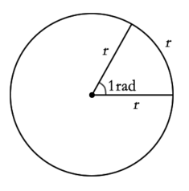

则：

一个圆有2π个这样的弧长， 一个这样的弧长的弧度为1， 一个圆的弧度为则为2π， 360º角 = 2π弧度

1角度 = 2π/360 = π/180 个弧度

arc()

该方法用于创建弧/曲线

ctx.arc(200,150, 50,0\*Math.PI,1.5\*Math.PI, false);

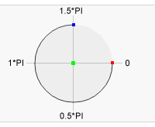

arc的参数

第一、第二个参数表示圆心位置 200, 150

x y

第三个参数是半径 50

r

第四个参数为起始弧度 0\*Math.PI （弧的圆行的三点钟位置为0度）

第五个参数为结束弧度1.5\*Math.PI

第六个参数为顺时针或逆时针 false 为顺时针（默认）

true 为逆时针

fillRect()

绘制已填充的矩形

fillRect(x,y,width,height)

x,y 矩形左上角的坐标

width 矩形的宽

height 矩形的高

closePath(); 闭合路径

fill(); 填充

三角函数

z

A

x

y

C

B

sinA = y / z (角A的对边/斜边)

cosA = x / z (角A的临边/斜边)